Kraków, dnia 24.02.2025 roku DO WSZYSTKICH, KOGO TO DOTYCZY
ODPOWIEDZI NA PYTANIA
dot. sprawy: 45/ZP-podprogowe/5WSzKzP/2025
Szanowni Państwo,
uprzejmie informuję, że w sprawie ogłoszonego przez 5 Wojskowy Szpital Kliniczny z Polikliniką - Samodzielny Publiczny Zakład Opieki Zdrowotnej w Krakowie Zapytania Ofertowego zgodnie z regulaminem postępowania w sprawie udzielenia oraz zawierania umów na dostawy, usługi i roboty budowlane nie objęte ustawą Pzp z dnia 11 września 2019 na: DOSTAWY NARZĘDZI CHIRURGICZNYCH wpłynęły pytania.
Treść pytania, wraz z odpowiedzią na nie przedstawiam poniżej:
Pytanie 1:
Ad.1.Czy Zamawiający dopuści stalową miskę nerkowatą będącą produktem nie medycznym ?
Odpowiedź: NIE, Zamawiający nie dopuszcza.
Pytanie 2:
Ad.7. Czy Zamawiający dopuści imadło chirurgiczne typ Halsey długości 13,5 cm ?
Odpowiedź: NIE, Zamawiający nie dopuszcza.
Pytanie 3:
Ad.8. Czy Zamawiający dopuści uchwyt skalpela nr 3 długości 12 cm ?
Odpowiedź: NIE, Zamawiający nie dopuszcza.
Pytanie 4:
Ad.9. Czy Zamawiający dopuści kontener sterylizacyjny (bezfiltrowy) Martin MicroStop, o wym. 272×267×143 mm ?
Odpowiedź: NIE, Zamawiający nie dopuszcza.
Pytanie 5:
Ad.10. Czy Zamawiający dopuści Taca kontenera marSafe, 1/2, 240x251x64 mm ?
Odpowiedź: NIE, Zamawiający nie dopuszcza.
Pytanie 6:
Ad.11. Czy Zamawiający wyłączy z zestawu kosz stalowy perforowany na rzecz pozostałych produktów pochodzących od jednego producenta o wysokiej jakości?
Odpowiedź: NIE, Zamawiający nie wyłączy.
Pytanie 7:
Prosimy o wyjaśnienie, czy podane niżej parametry narzędzi, przy pełnym zachowaniu funkcjonalności,
nie stanowią problemu dla Zamawiającego, a naszej firmie umożliwi złożenie konkurencyjnej oferty.
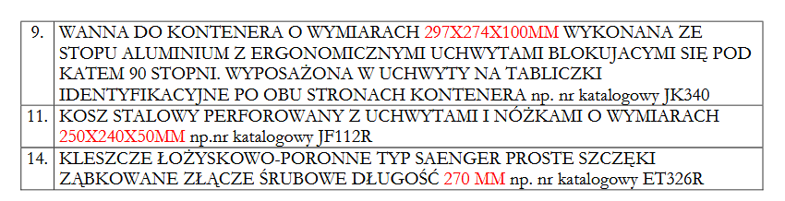Odpowiedź: Zamawiający podtrzymuje zapisy z opisu przedmiotu zamówienia.

Z poważaniem,
Anna Lipska
Sekcja Zamówień Publicznych

